2020年度东安县驻东莞办部门决算

目录
第一部分 部门基本情况
一、部门职责
二、机构设置及决算单位构成
第二部分 2020年度部门决算表
一、收入支出决算总表
二、收入决算表
三、支出决算表
四、财政拨款收入支出决算总表
五、一般公共预算财政拨款支出决算表
六、一般公共预算财政拨款基本支出决算表
七、一般公共预算财政拨款“三公”经费支出决算表
八、政府性基金预算财政拨款收入支出决算表
第三部分 2020年度部门决算情况说明
一、收入支出决算总体情况说明
二、收入决算说明
三、支出决算说明
四、财政拨款收入支出决算总体情况说明
五、一般公共预算财政拨款支出决算情况说明
六、一般公共预算财政拨款基本支出决算情况说明
七、一般公共预算财政拨款三公经费支出决算情况说明
八、政府性基金预算收入支出决算情况
九、预算绩效情况说明
十、其他重要事项情况说明
第四部分 名词解释
第五部分 附件：整体支出绩效评价报告

2020年驻东莞办决算情况说明
第一部分 部门基本情况
一、部门职责
根据县委、县政府安排在珠三角地区开展招商活动，承接沿海发达地区产业转移，促进政务、商务交往，积极开展服务工作，为东安务工人员提供维权服务，做好流动党员教育、登记、管理工作。
二、机构设置及决算单位构成
（一）机构设置
驻东莞办内设机构有：办公室、政工股、财务股等。本单位为独立核算的正科级全额拨款的事业单位，编制人数为4人，在职实有人数4人。公务用车编制数0辆，实有小车0辆。
- 决算单位构成。我办无二级预算单位，因此，驻东莞办2020年部门决算即驻东莞办本级 2020年部门决算。

第二部分

部门决算表

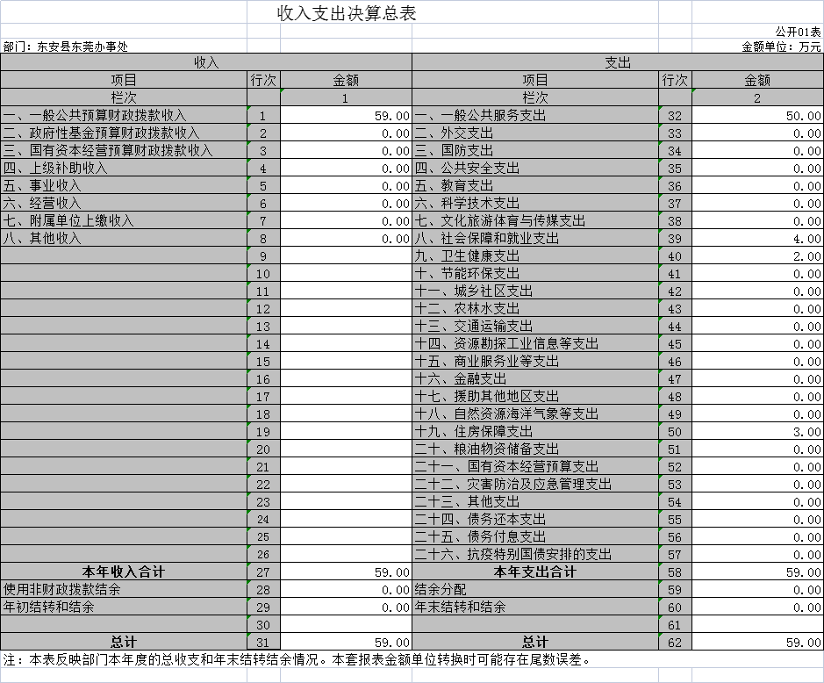

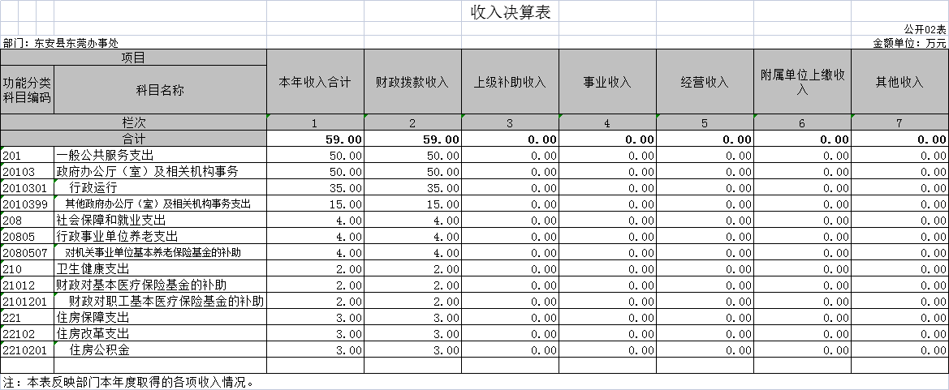

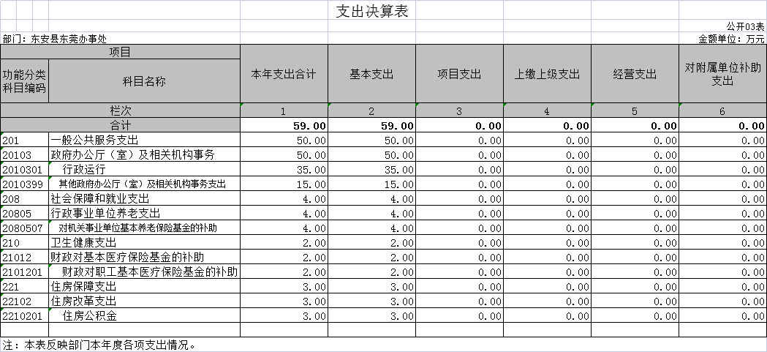

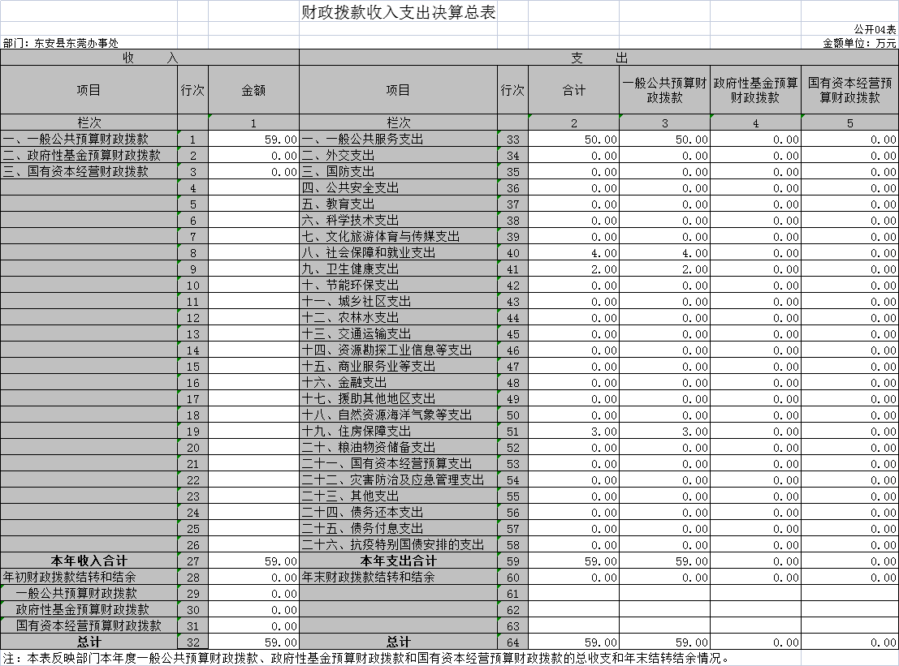

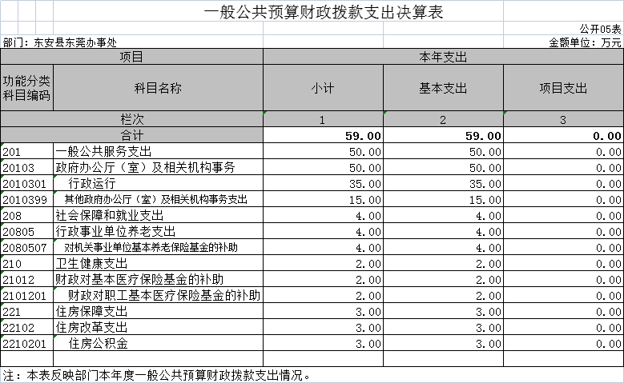

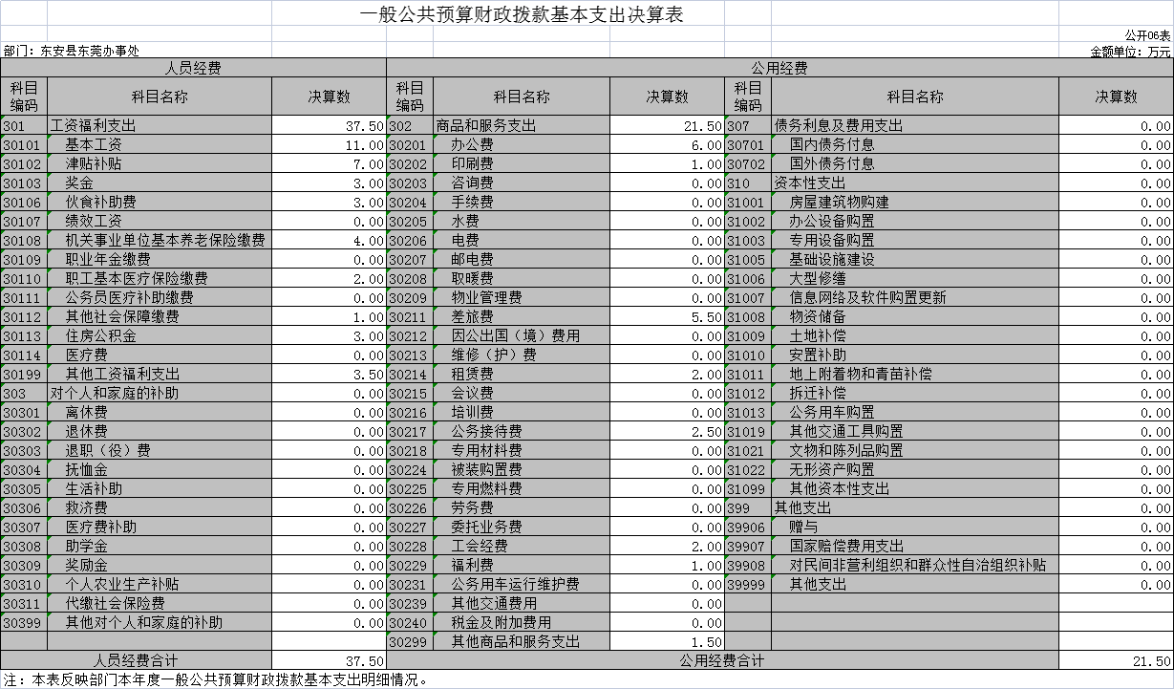

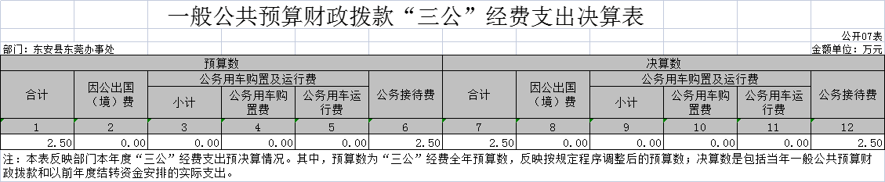

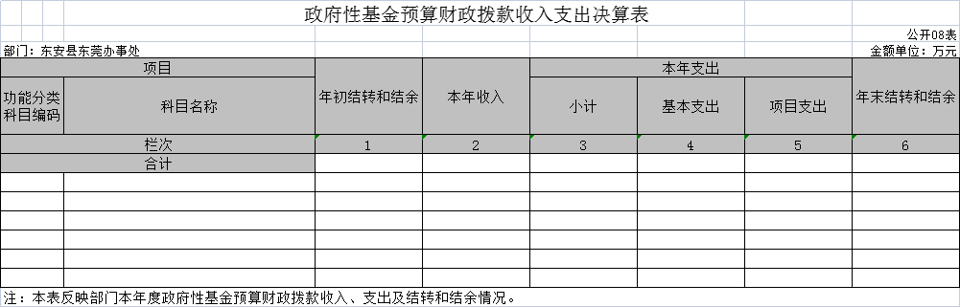

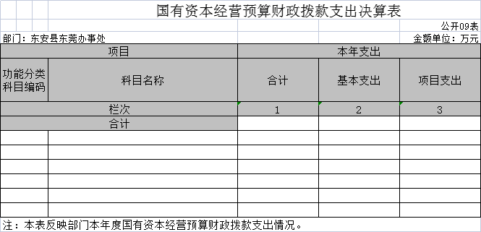

第三部分

2020年度部门决算情况说明

一、收入支出决算总体情况说明
2020年度收入总计59万元。与上年相比增加1.2万元，增长2.07%。支出总计59万元,与上年相比增加1.2万元，增长2.07%。收入支出增加主要是人员经费的增加。
二、收入决算情况说明
本年收入合计59万元。其中：财政拨款收入59万元，占100%。
三、支出决算情况说明
本年支出合计59万元，其中：基本支出59万元，占100%。
四、财政拨款收入支出决算总体情况说明
2020年度财政拨款收入总计59万元，与2019年相比，增加1.2万元,增长2.07%。2020年度财政拨款支出总计 59万元，与2019年相比，增加1.2万元,增长2.07%。财政拨款增长主要人员经费的增加。
五、一般公共预算财政拨款支出决算情况说明
（一）财政拨款支出决算总体情况
2020年度财政拨款支出59万元，占本年支出合计的
100%，与2019年相比，财政拨款支出增加1.2万元，增长
2.07%。
（二）财政拨款支出决算结构情况
2020年度财政拨款支出59万元，主要用于以下方面：一般公共服务支出50万元，占86.51%；社会保障和就业支出4.5万，占7.79%；卫生健康支出0.6万，占1.04%；住房保障支出2.7万元，占4.66%。
（三）财政拨款支出决算具体情况
2020年度财政拨款支出年初预算数为59万元，支出决
算数为59万元，完成年初预算的100%，支出预算数与决算数持平。
六、一般公共预算财政拨款基本支出决算情况说明
2020年度财政拨款基本支出59万元，其中：人员经费36.3万元，占基本支出的62.28%,主要包括基本工资、津贴补贴、奖金、机关事业单位基本养老保险缴费、职工基本医疗保险缴费、住房公积金、离休费、退休费；公用经费21.5万元，占基本支出的37.72%，主要包括办公费、印刷费、水费、电费、取暖费、物业费、差旅费、维修（护）费、劳务费、工会经费、福利费、其他交通费用、其他商品与服务支出。
七、一般公共预算财政拨款三公经费支出决算情况说明
（一）“三公”经费财政拨款支出决算总体情况说明
“三公”经费财政拨款支出预算为2.5万元，支出决算为 2.5万元，完成预算的100%，其中：因公出国（境）费支出预算为0万元，支出决算为0万元；公务接待费支出预算为2.5万元，支出决算为2.5万元，完成预算的100%；公务用车购置费及运行维护费支出预算为0万元，支出决算为0万元，完成预算的100%。
与上年预算数减少1.5万元，三公经费总体支出严格控制在预算内，较好的落实了中央和省委省政府要求，厉行节约，压缩一般性行政经费，严格三公经费支出的审核把关和规范三公经费支出程序。
（二）“三公”经费财政拨款支出决算具体情况说明
2020年度“三公”经费财政拨款支出决算中，公务接待费支出决算2.5万元，占比100%,因公出国（境）费支出决算0万元，占比0%,公务用车购置费及运行维护费支出决算0万元，占比0%。其中：
- 公务接待费支出决算为2.5万元。国内公务接待40批次、190人，主要是接待来东安投资的外商。
2、公务用车购置费及运行维护费支出决算为0万元，其中：公务用车购置费 0 万元，公务用车运行维护费0万元。截止 2020年 12 月 31 日，我单位公务用车保有量为0辆。
八、政府性基金预算收入支出决算情况
2020 年度无政府性基金预算收入，无使用政府性基金安排的支出。
九、关于2020年度预算绩效情况说明
根据预算绩效管理要求，对2020年度一般公共预算项目支出全面开展绩效自评，共涉及资金51 万元，占一般公共预算项目支出总额的88.24%；对2020年度政府性基金预算项目支出开展绩效自评，共涉及资金 0 万元，占政府性基金预算项目支出总额的 0 %（详见附件：东安县东莞办事处 2020年度部门整体支出绩效评价报告）。2020年度无重点项目绩效评价。
十、其他重要事项情况说明
（一）机关运行经费支出情况
2020年机关运行经费支出57.8万元，同比增减0.3万元，变化原因：严控动行经费支出，厉行节约。
（二）政府采购支出情况
本部门2020年度政府采购支出总额0万元，其中：政府采购货物支出0万元、政府采购工程支出0万元、政府采购服务支出0万元。授予中小企业合同金额0万元，占政府采购支出总额的0%，其中：授予小微企业合同金额0万元，占政府采购支出总额的0%。
（四）国有资产占用情况
截至2020年12 月31 日，本部门共有车辆0 辆，均为一般公务用车。其中：单位价值50万元以上通用设备0台（套）；单位价值100万元以上专用设备 0台（套）。

第四部分

名 词 解 释

基本支出：指为保障机构正常运转、完成日常工作任务而
发生的各项支出，包括人员支出和公用支出。
项目支出：指在基本支出以外为完成相关行政任务和事业
发展目标所发生的各项支出。
“三公”经费：指通过财政拨款资金安排的因公出国（境）
费、公务用车购置及运行费和公务接待费支出。
机关运行经费：是指各部门的公用经费，包括办公及印刷
费、邮电费、差旅费、会议费、福利费、日常维修费、专用材
料及一般设备购置费、办公用房水电费、办公用房取暖费、办
公用房物业管理费、公务用车运行维护费以及其他费用。

第五部分

附 件

东安县东莞办事处 2020 年度部门
整体支出绩效评价报告
根据《中共中央国务院关于全面实施预算绩效管理的意见》和《湖南省财政厅关于开展 20120年度部门整体支出绩效自评工作的通知》（湘财绩〔2020〕4 号）的文件精神，我会对部门整体支出进行了绩效评价，现报告如下：
一、部门基本情况
（一）部门职能职责
根据县委、县政府安排在珠三角地区开展招商活动，承接沿海发达地区产业转移，促进政务、商务交往，积极开展服务工作，为东安务工人员提供维权服务，做好流动党员教育、登记、管理工作。
（二）机构设置及人员编制情况
驻东莞办内设机构有：办公室、政工股、财务股等。本单位为独立核算的正科级全额拨款的事业单位，编制人数为4人，在职实有人数4人。公务用车编制数0辆，实有小车0辆。
二、一般公共预算支出情况
（一）基本支出情况
2020年度财政拨款基本支出59万元，其中：人员经37.5万元，占基本支出的62.8%,主要包括基本工资、津贴补贴、奖金、机关事业单位基本养老保险缴费、职工基本医疗保险缴费、住房公积金、离休费、退休费；公用经费21.5万元，占基本支出37.2%，主要包括办公费、印刷费、水费、电费、取暖费、物业费、差旅费、维修（护）费、劳务费、工会经费、福利费、其他交通费用、其他商品与服务支出。
（二）项目支出情况
20120年项目支出0 万元，比上年增加0万元。
三、部门整体支出绩效情况
认真贯彻习近平新时代中国特色社会主义思想，全面落实省、市、县经济工作会议精神。2020年东莞办事处主要做了以下工作：
1、招商成果突出，成功引进永州昭日新能源、硕威电子、春晓石乳岩生态农庄、紫丹阁养生谷等四个项目，引进资金8亿元。组织客商回乡考察12次，成功举办东莞招商推介会。
2、圆满完成广东省湖南东安商会换届工作，通过一年多的时间认真组织考察协调各方力量，然后组织召开理事会2次，常务理事会6次，在广州、东莞、佛山、惠州、中山，深圳等六个分会，入会会员企业突破两百家。
3.流动党员管理迈出新的步伐，在商会建立党支部，发挥商会组织中党员的先锋模范作用。组建流动党员微信群，入群党员达300多人，通过微信群组织学习、交流心得、督促履行义务、按时交纳党费。

四、存在的问题及原因分析
招商引资的力度不够大，思想上还不够开放，招商服务意识还不够强，原因一是工作人员的年龄偏大，缺乏开拓创新的精神；二是对工作人员的要求有所放松。
五、下一步改进措施
1、在今后的工作中努力按县委、县政府和县财政的要求和规定做好每年的年初预算，并在以后的工作中坚决按预算执行，使我单位的预算和决算数保持一致。
2、进一步明确细化资金开支范围，便于执行单位严格按照要求使用资金。

